**MENGHITUNG PROBABILITAS DAN**

**DISTRIBUSI PROBABILITAS**

**Kompetensi Dasar**

Menentukan Nilai Probabilitas dan Distribusi Probabilitas

**Tujuan Pembelajaran**

Menentukan Nilai Probabilitas dan Distribusi Probabilitas dengan menggunakan program pengolah data

**Perhitungan Menggunakan Excel**

**Distribusi Normal**

**NORMDIST**(**x**,**Mean**,**Standard_dev**,**Cumulative**)

Merupakan sintak yang digunakan untuk menentukan distribusi fungsi normal dengan mean dan standar deviasi tertentu. Jika pada **Cumulative** diisikan dengan **FALSE** maka yang dihasilkan adalah pdf dari x. Sementara itu, jika diisikan dengan **TRUE** akan menghasilkan cdf dari x.

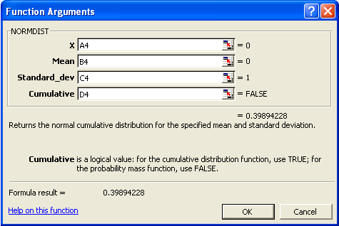

Gambar 1. Kotak Dialog untuk Menghitung NORMDIST pada Excel.

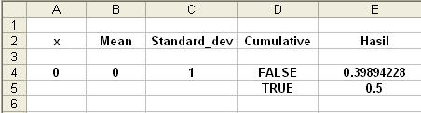

Gambar 2 Output pada Perhitungan NORMDIST Menggunakan Excel.

Untuk fungsi cdf, Excel akan memberikan luasan daerah di bawah kurva normal dengan Mean dan Standar deviasi tertentu dari ujung paling kiri sampai pada nilai x yang diinginkan. Ilustrasinya dapat dilihat pada gambar berikut.

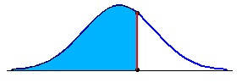

**Luas =**

**?**

**x (diketahui)**

Gambar 3 Ilustrasi Perhitungan NORMDIST pada Excel.

Jadi**, NORMDIST**(**x**,**Mean**,**Standard_dev**,**TRUE**) = P(X < x)

**NORMDIST**(**x**,**Mean**,**Standard_dev**,**FALSE**) = f(x)

f adalah fungsi densitas distribusi normal dengan mean = Mean dan standar deviasi = Standard_dev

**NORMINV**(**probability**,**mean**,**standard_dev**)

Merupakan invers dari **NORMDIST**(**x**,**Mean**,**Standard_dev**,**Cumulative**). Melalui perintah ini Excel akan menghasilkan nilai x yang bersesuaian dengan probabilitas, mean dan standar deviasi dari distribusi normal yang diketahui.



**x = ?**

**Luas Diketahui**

Gambar 4 Ilustrasi Perhitungan **NORMINV** pada Excel.

**NORMSDIST**(**z**)

z   adalah nilai yang akan dicari nilai cdf-nya.

Pada Excel, perintah **NORMSDIST**(**z**) akan memberikan luasan daerah di bawah kurva normal standar dari ujung paling kiri sampai pada nilai z yang diinginkan.

**NORMSINV**(**probability**)

Merupakan invers dari **NORMSDIST**(**z**). Perintah **NORMSINV**(**probability**) akan menghasilkan nilai z yang bersesuaian dengan nilai probabilitas (luasan daerahnya). Jika **NORMSDIST**(**z**) menghasilkan p, 0 ≤ p ≤ 1 maka **NORMSINV**(**p**) = x.

**Distribusi Chi-square**

**CHIDIST**(**x**,**degrees_freedom**)

Sintak di atas akan menghasilkan nilai dari **P(X > x)** yakni luasan daerah ujung kanan yang dibatasi oleh kurva berdistribusi Chi-square**.** Jadi, **CHIDIST = P(X > x)**. Ilustrasi dari nilai yang dimaksud digambarkan pada ilustrasi berikut.

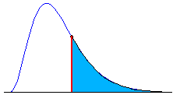

**x**

**diketahui**

**?**

Gambar 5 Ilustrasi Perhitungan **CHIDIST** pada Excel

Perhatikan ilustrasi perhitungan berikut.

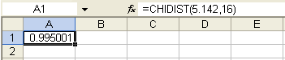

Gambar 6 Ilustrasi Output Perhitungan **CHIDIST** pada Excel

CHIDIST(5.142,16) = 0.995. Artinya Luas daerah disebelah kanan dari 5.142 pada distribusi Chi-Square dengan derajat bebas 16 adalah 0.995, sementara itu, luas daerah disebelah kiri dari 5.142 adalah 1 – 0.995 = 0.005. Nilai x pada tersebut dinyatakan dengan .

**Catatan** : Pada beberapa buku, kadangkala yang disajikan adalah luas daerah pada ujung kiri seperti gambar berikut.

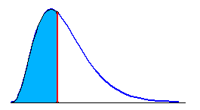

Gambar 7 Ilustrasi Luasan Ujung Kiri CDF distribusi Chi-Square

Pada kasus ini, maka nilai  (pada tabel Chi-Square dengan luasan ujung kanan) akan disajikan dalam bentuk . Jadi, jika pada suatu tabel distribusi Chi-Square disajikan luasan ujung kiri maka  = 5.142 menyatakan bahwa luas daerah disebelah kiri dari 5.142 pada derajat bebas 16 adalah 0.005 dan luas daerah disebelah kanan dari 5.142 adalah 1 – 0.005 = 0.995.

**CHIINV**(**probability**,**degrees_freedom**)

Akan menghasilkan inverse probabilitas satu ekor ujung kanan dari distribusi chi-square. Jika CHIDIST(x,...) = α , maka CHIINV(α ,...) = x.

**Distribusi t**

**TDIST**(**x**,**degrees_freedom**,**tails**)

Pada kasus tails = 1, TDIST akan menghasilkan nilai nilai probabilitas satu ekor ujung kanan yakni P( x < T ). Sementara itu, pada kasus tails = 2, TDIST akan menghasilkan nilai probabilitas dua ekor (ujung kiri dan ujung kanan).

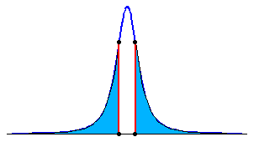

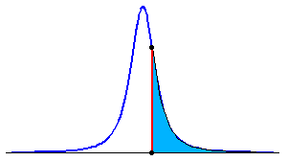

Gambar 8 Ilustrasi Luasan Daerah Distribusi t pada Excel

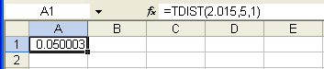

Gambar 9 Output Perhitungan TDIST (2.015,5,1) pada Excel

Dari ilustrasi di atas terlihat bahwa TDIST(2.015,5,1) = 0.05. Artinya, untuk distribusi t dengan derajat bebas 5, luas daerah disebelah kanan dari 2.015 adalah 0.05.

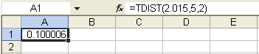

Gambar 10 Output Perhitungan TDIST(2.015,5,2) pada Excel

Dari ilustrasi di atas terlihat bahwa TDIST(2.015,5,2) = 0.10. Artinya, untuk distribusi t dengan derajat bebas 5, luas daerah disebelah kanan dari 2.015 adalah 0.05 dan luas daerah disebelah kiri dari -2.015 adalah 0.05.

Catatan : pada Excel tidak diperkenankan memasukkan nilai x negatif.

**TINV**(**probability**,**degrees_freedom**)

Sintak **TINV**(**probability**,**degrees_freedom**) berkaitan dengan probabilitas distribusi t-student dua ekor. Misalnya, TINV(0.10,5) akan menghasilkan nilai x dalam hal mana luasan di bawah kurva distribusi t pada ujung kiri dan ujung kanan adalah 0,10. Jadi, nilai x yang dihasilkan adalah nilai x dalam hal mana luasan pada ujung kiri maupun luasan pada ujung kanan adalah ½ (0,10) = 0,05. Jika yang dikehendaki adalah luasan pada ujung kanan saja sedemikian hingga luasannya adalah 0,05 maka nilai probabilitas yang dimasukkan adalah 2 (0,05) = 0,10. Jadi, untuk menghasilkan nilai x sedemikian hingga luasan daerah ujung kanannya (satu ekor) adalah 0,05 maka digunakan sintak **TINV**(**2*0.05**,**5**). Lihat ilustrasi berikut.

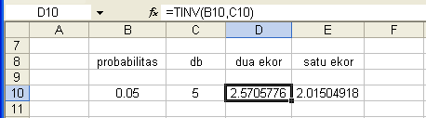

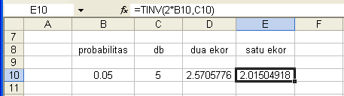

Gambar 11 Output Perhitungan TINV pada Excel

**Distribusi F**

**FDIST**(**x**,**degrees_freedom1**,**degrees_freedom2**)

**x**  adalah nilai yang akan dicari.

**degrees_freedom1**  adalah derajat bebas untuk pembilang (numerator).

**degrees_freedom2**  adalah derajat bebas untuk penyebut (denominator).

FDIST akan menghasilkan nilai **P(X > x)**. Jadi, FDIST = **P( X > x )**, dengan X suatu variabel random yang berdistribusi F dan x nilai tertentu yang akan dicari nilai probabilitasnya.

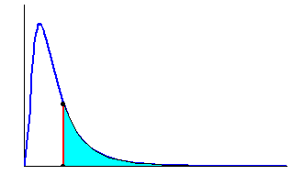

Gambar 12 Luasan daerah Ujung Kanan Distribusi F pada Excel

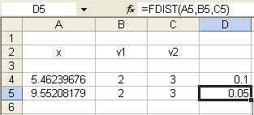

Gambar 13 Output Perhitungan FDIST pada Excel

Dari ilustrasi di atas diperoleh

**FDIST**(**9.55208179**,**2**,**3**) = 0.05. Nilai ini merupakan luasan kurva pada ujung kanan sebesar 0.05. Atau dapat juga dinyatakan dalam bentuk ekuivalen bahwa P(X > 9.55208179) = 0.05 untuk X berdistribusi F dengan derajat bebas pembilang = 2 dan derajat bebas penyebut = 3. Jadi, Pada Excel untuk distribusi F, sintak **FDIST**(**x**,**degrees_freedom1**,**degrees_freedom2**) akan menghasilkan nilai α sedemikian hingga berlaku P [ F > ] = α dengan α menyatakan luasan daerah pada ekor sebelah kanan.

Catatan : Pada Excel nilai x = 9.55208179 dapat dinyatakan dengan (2,3) yang berarti bahwa pada distribusi dengan db pembilang 2 dan db penyebut 3, luasan daerah di sebelah kanan dari 9.55208179 adalah 0.05 sedangkan luasan daerah di sebelah kiri dari 9.55208179 adalah 1 – 0.05 = 0.95.

**FINV**(**probability**,**degrees_freedom1**,**degrees_freedom2**)

Sintaks ini merupakan inverse dari distribusi probabilitas F. Jika p = FDIST(x,...), maka FINV(p,...) = x.

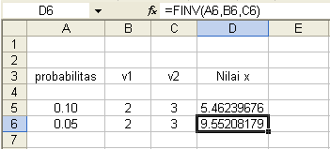

Gambar 14 Output Perhitungan FINV pada Excel

**Rangkuman**

Microsoft Excel dapat digunakan untuk menghitung nilai fungsi densitas (*probability density functions*), nilai probabilitas komulatif (*cumulative probabilities*) maupun invers dari probabilitas komulatif (*inverse cumulative probabilities*) dari suatu variabel random. Dengan menggunakan fasilitas ini kita dapat membuat tabel-tabel standar yang akan digunakan sebagai rujukan pada saat pengujian hipotesis. Probabilitas komulatif invers (*the inverse cumulative probability or inverse cdf*) adalah suatu nilai yang terkait dengan luasan daerah. Nilai ini merupakan kebalikan dari cdf, yang luasan daerahnya terkait dengan nilai tersebut. Sebagai contoh, suatu probabilitas komulatif invers dapat memberikan informasi tentang seberapa lebar 75% dari seluruh pohon yang ada.

**Latihan**

1. Buatlah tabel distribusi Normal Standar dengan menggunakan Excel sehingga diperoleh tampilan seperti pada gambar berikut.

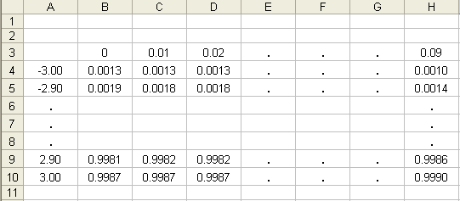

Catatan : Sel D4 menyatakan nilai dari **NORMSDIST(-3,02)**

1. Diketahui bahwa berat badan 500 orang mahasiswa Undiksha berdistribusi normal dengan mean 60 kg dan standar deviasi 2.3 kg. Tentukan banyaknya mahasiswa yang berat badannya
   1. Antara 45 kg dan 70 kg.
   2. Lebih dari 75 kg.
2. Berikut ini diberikan data tentang Upah Minimum Regional dari 30 Provinsi di Indonesia (dalam ribuan rupiah)

|  |  |  |  |  |  |  |  |  |  |
| --- | --- | --- | --- | --- | --- | --- | --- | --- | --- |
| 482 | 498 | 467 | 493 | 475 | 487 | 485 | 437 | 468 | 455 |
| 444 | 453 | 486 | 428 | 451 | 468 | 437 | 478 | 448 | 466 |
| 453 | 462 | 482 | 473 | 464 | 485 | 461 | 476 | 479 | 483 |

Tentukan Probabilitas Propinsi yang memiliki UMR

1. antara 450 dan 470.
2. 482
3. Dengan mengggunakan Excel cobalah buat tabel distribusi normal standar dimana nilai-nilai pada badan tabel menyatakan luas daerah dari 0 sampai z tertentu.
4. Dengan mengggunakan Excel cobalah buat pula tabel distribusi normal standar dimana nilai-nilai pada badan tabel menyatakan luas daerah ujung kanan dari z sampai ∞.
5. Berikan penjelasan bagaimana perbedaan bentuk tabel distribusi Chi-Square jika pada badan tabelnya dibuat sedemikian hingga berlaku P ( X ) =  dengan bentuk tabel distribusi Chi-Square jika pada badan tabelnya dibuat sedemikian hingga berlaku P ( X  ) = .
6. Buatlah tabel distribusi-t sedemikian hingga pada badan tabelnya menyatakan nilai-nilai yang memenuhi P[ T ≥ ] = .
7. Buatlah tabel distribusi-t sedemikian hingga pada badan tabelnya menyatakan luas daerah ujung kanan dari 0 sampai ∞
8. Gunakan Excel untuk membuat daftar tabel distribusi F sedemikian hingga pada badan tabelnya menyatakan nilai-nilai yang memenuhi P[ F ≤ **FINV(γ,df1,df2)**] = .
9. Suatu jenis bola lampu A diyakini daya tahan hidupnya adalah 3 sampai 20 bulan dengan rata-rata daya tahan sekitar 8 bulan dan standar deviasi 4 bulan. Seorang peneliti mengambil 30 bola lampu A secara acak dan kemudian daya tahannya dicatat. Gunakan Excel untuk menentukan bahwa
   1. Rata-rata daya tahan hidup lampu tersebut kurang dari 7 bulan
   2. Rata-rata daya tahan hidup lampu tersebut berada diantara rentang waktu 1 jam dari mean populasi 8 jam.
10. Suatu perusahaan Taxi mengestimasi bahwa rata-rata taxi yang memiliki jumlah setoran melebihi target yang ditetapkan adalah 26% dengan standar deviasi 12%. Dari 35 unit taxi yang dipilih tentukan probabilitas bahwa mean sampel kisarannya adalah 1% dari mean populasi ke-35 unit taxi tersebut.